Português
Nome:________________________________________________ Ano/Turma: _____

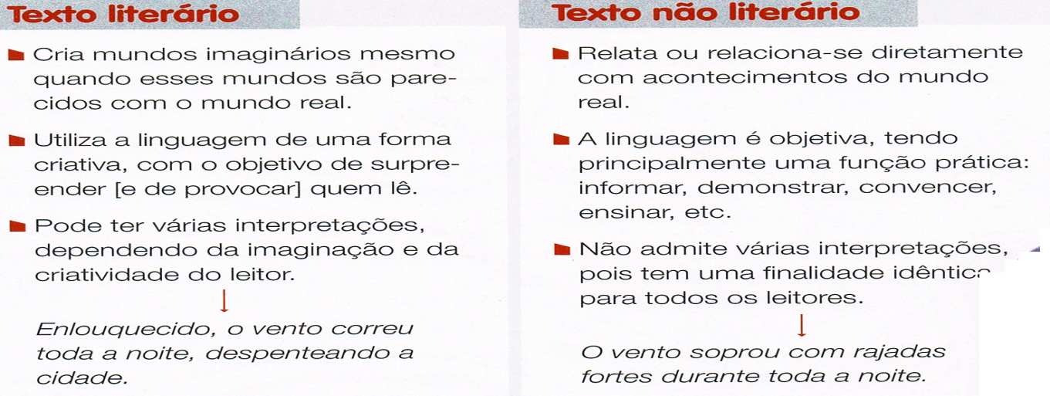
TEXTO LITERÁRIO E NÃO LITERÁRIO

Texto literário | Texto não literário
Enlouquecido, o vento correu toda a noite, despenteando a cidade. | O vento soprou com rajadas fortes durante toda a noite.
O girassol  Passa a vida a olhar prò sol!  Segue o sol pra todo o lado!  Tivesse olhos, o girassol,  Ou usava óculos de sol,  Ou já teria cegado.  Jorge Sousa BRAGA, Herbário, Ed. Assírio & Alvim | As flores de girassol são grandes, muito chamativas, algo inclinadas, parecidas com a forma do Sol e que seguem a luz do mesmo ao longo do dia.  GIRASSOL, http://www.cm-guimaraes.pt

Exemplos de textos não literários:

a notícia e a reportagem (texto narrativo)
a crítica (texto de opinião)
a entrevista (texto conversacional)
a publicidade/slogan (texto argumentativo)
a receita (texto instrucional)
o folheto turístico (texto descritivo)
um texto do manual de ciências (texto expositivo)

